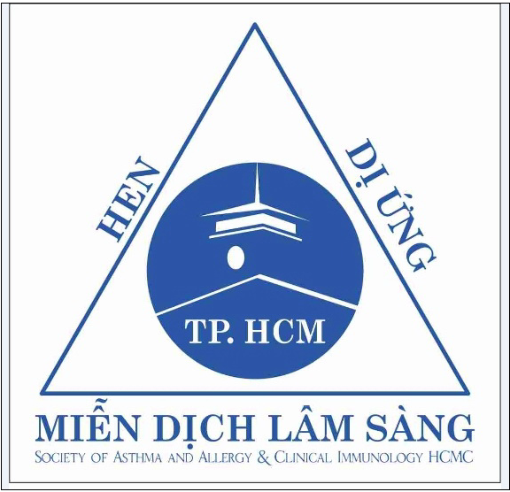 | LIÊN CHI HỘI HEN-DỊ ỨNG-MIỄN DỊCH LÂM SÀNG TP HCM  215 Hồng Bàng , P11, Q5, TP.HCM  Email: hoihendumdlstphcm@gmail.com  Website: hoihendumdlstphcm.org.vn
PHIẾU ĐĂNG KÝ
Tự nguyện tham gia chương trình xét nghiệm miễn phí phù mạch di truyền

Tên cơ sở khám bệnh, chữa bệnh:
Họ và tên Bác sĩ điều trị và theo dõi hiện tại:
Điện thoại liên hệ của Bác sĩ điều trị:
Cơ sở tiến hành xét nghiệm: € Medlatec € Medic Hoà Hảo
Họ và tên Bệnh nhân:
Năm sinh: ……………………. Giới tính: Nam / Nữ
Chứng minh nhân dân/Hộ chiếu:
Điện thoại liên hệ của Bệnh nhân:
Tài khoản ngân hàng: Số tài khoản: …………………………….tại ngân hàng:……………........
(Lưu ý: Tài khoản ngân hàng là tài khoản của Bệnh nhân)
Tên và điện thoại người thân:

Bệnh nhân nghi ngờ mắc phù mạch di truyền và phù hợp tham dự chương trình xét nghiệm miễn phí phù mạch di truyền (bổ thể C4 và chất ức chế C1) theo các tiêu chí (Đánh dấu (x))
- (1) Có tiền sử gia đình
- (2) Triệu chứng xuất hiện trong thời thơ ấu/thời niên thiếu
- (3) Triệu chứng đau bụng tái diễn
- (4) Xuất hiện phù nề đường hô hấp trên
- (5) Không đáp ứng với thuốc kháng histamine, glucocorticoid, omalizumab, hoặc epinephrine
- (6) Có sự hiện diện của các dấu hiệu hoặc triệu chứng trước khi phù nề
- (7) Sự xuất hiện của vùng da sẩn đỏ và ngứa

Sau khi được tư vấn về chẩn đoán bệnh của bản thân và được cung cấp thông tin đầy đủ về yêu cầu và lợi ích của chương trình xét nghiệm miễn phí phù mạch di truyền (gọi tắt là Chương trình), tôi đồng ý và cam kết:
1. Xác nhận đã được cung cấp thông tin đầy đủ, hiểu rõ về quy trình thực hiện, yêu cầu và lợi ích của Chương trình, tự nguyện tham gia Chương trình.
2. Thực hiện các xét nghiệm cần thiết theo yêu cầu của bác sĩ ; chỉ sử dụng xét nghiệm cho mục đích của chương trình, không cho bất cứ mục đích nào khác.
3. Đồng ý nhận các tư vấn từ điều phối viên chương trình cho các hoạt động khác liên quan đến giáo dục, chăm sóc, hỗ trợ bệnh nhân phù mạch di truyền.
4. Xác nhận đã hiểu rằng chương trình này hoàn toàn miễn phí, được thực hiện bởi Liên Chi Hội Hen-Dị ứng- Miễn dịch Lâm Sàng TPHCM và tài trợ bởi công ty Takeda

............., Ngày … tháng … năm  Chữ ký xác nhận  Người bệnh  (Ghi rõ họ và tên) | ............., Ngày … tháng … năm  Chữ ký xác nhận Bác sĩ điều trị  (Ghi rõ họ và tên)

LIÊN CHI HỘI HEN-DỊ ỨNG-MIỄN DỊCH LÂM SÀNG TP HCM
215 Hồng Bàng , P11, Q5, TP.HCM
Email: hoihendumdlstphcm@gmail.com
Website: hoihendumdlstphcm.org.vn

PHIẾU XÉT NGHIỆM

Họ và tên người bệnh:
Năm sinh: ……………………. Giới tính: Nam / Nữ
Chẩn đoán:

Chỉ định: Định lượng C4 và C1-INH (C1 inhibitor)

Thông tin liên hệ
DD Nguyễn Bích Liên: ĐT 0388835863
DD Phạm Minh Hoàng: ĐT 0963250623
……., ngày…..tháng…..năm……

BS chỉ định

